BÀI 1: ĐỊNH LÝ TALET TRONG TAM GIÁC

A. Lý thuyết
1. Tỉ số của hai đường thẳng
a) Định nghĩa
+ Tỉ số của hai đoạn thẳng là tỉ số độ dài của chúng theo cùng một đơn vị đo.
+ Tỉ số của hai đoạn thẳng AB và CD được kí hiệu là AB/CD.
+ Chú ý: Tỉ số của hai đoạn thẳng không phụ thuộc vào các chọn đơn vị đo
b) Ví dụ
Ví dụ:
Cho AB = 20 cm;CD = 40 cm thì AB/CD = 20/40 = 1/2.
Cho AB = 2 m; CD = 4 m thì AB/CD = 2/4 = 1/2.
2. Đoạn thẳng tỉ lệ
Định nghĩa
+ Hai đoạn thẳng AB và CD gọi là tỉ lệ với hai đoạn thẳng A'B' và C'D' nếu có tỉ lệ thức.
+ Tổng quát: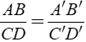hay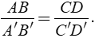
3. Định lý Ta – lét trong tam giác
Định lý Ta – lét:
Nếu một đường thẳng song song với một cạnh của tam giác và cắt hai cạnh còn lai thì nó định ra trên hai cạnh ấy những đoạn thẳng tương ứng tỉ lệ.
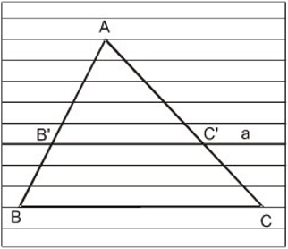
Tổng quát : Δ ABC, B'C'//BC; B' ∈ AB, C' ∈ AC
Ta có: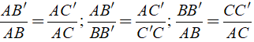
Ví dụ: Tính độ dài cạnh AN.
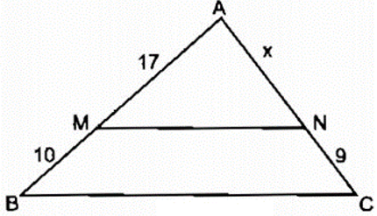
Hướng dẫn:
Ta có MN//BC, áp dụng địnhlý Ta – lét ta có:
AM/MB = AN/NC hay 17/10 = x/9
⇒ x = (17.9)/10 = 15,3

B. Trắc nghiệm & Tự luận

I. Bài tập trắc nghiệm
Bài 1: Cho AB = 6 cm, AC = 18 cm, tỉ số hai đoạn thẳng AB và AC là?
A. 1/2 B. 1/3
C. 2 D. 3
Đáp án
Ta có: AB/AC = 6/18 = 1/3
Chọn đáp án B.
Bài 2: Tìm độ dài x cho hình vẽ sau biết MN//BC
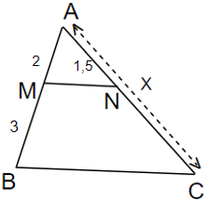
A. x = 2,75 B. x = 5
C. x = 3,75 D. x = 2,25
Đáp án
Ta có: MN//BC ⇒ AM/ AB = AN/AC ⇔ 2/5 = 1,5/x ⇒ x = 3.75
Chọn đáp án C.
Bài 3: Cho AB/A'B' = CD/C'D'
⇔ AB.C'D' = A'B'.CD ( I )
⇔ AB/CD = A'B'/C'D' ( II )
A. ( I ),( II ) đều sai.
B. ( I ),( II ) đều đúng.
C. Chỉ có ( I ) đúng
D. Chỉ có ( II ) đúng.
Đáp án
Ta có: AB/A'B' = CD/C'D' ⇒ AB.C'D' = A'B'.CD
⇔ AB/ CD = A'B'/C'D'
Khi đó cả ( I ),( II ) đều đúng.
Chọn đáp án B.
Bài 4: Cho các đoạn thẳng AB = 6cm, CD = 4cm, PQ = 8cm, EF = 10cm, MN = 25mm, RS = 15mm. Hãy chọn phát biểu đúng trong các phát biểu sau?
A. Đoạn AB và PQ tỉ lệ với hai đoạn thẳng EF vs RS.
B. Hai đoạn thẳng AB và RS tỉ lệ với hai đoạn thẳng EF và MN
C. Hai đoạn thẳng AB và CD tỉ lệ với hai đoạn thẳng PQ và EF
D. Cả 3 phát biểu đều sai.
Đáp án
Ta có:
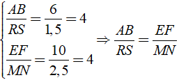
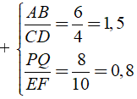
Chọn đáp án B.
Bài 5: Cho các đoạn thẳng AB = 8cm, AC = 6cm, MN = 12cm, PQ = x cm. Tìm x để AB và CD tỉ lệ với MN và PQ?
Đáp án
Ta có:
AB/CD = MN/ PQ ⇔ 8/ 6 = 12/x ⇔ x = 72/8 = 9cm
Chọn đáp án B.

II. Bài tập tự luận
Bài 1: Cho đoạn thẳng
a) Trên đoạn thẳng AB lấy điểm C sao cho CA/CB = 3/2 . Tính độ dài đoạn CB.
b) Trên tia đối của tia BA lấy điểm D sao cho DA/DB = 3/2 . Tính độ dài đoạn CD.
Hướng dẫn:
a) Từ giả thiết
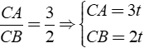với t > 0
Nên AB = 10 cm = CA + CB = 5t ⇔ t = 2
Vậy CB = 4 cm
b) Từ giả thiết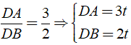
Mặt khác D thuộc tia đối của tia BA nên DA > DB
Do đó AB = 10 cm = DA - DB = 3t - 2t ⇔ t = 10 cm
Vậy DB = 20 cm
Bài 2: Tính giá trị của x trên hình vẽ đã có:
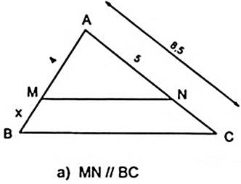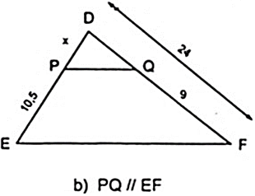
Hướng dẫn:
a) Áp dụng định lí Ta – lét vào tam giác ABC có MN//BC
Ta có: AM/AB = AN/AC ⇒ AM/( AB - AM ) = AN/( AC - AN ) ⇔ AM/BM = AN/NC
Hay 4/x = 5/3,5 ⇒ x = 4.3,5/5 = 2,8( cm )
Vậy x = 2,8( cm )
b) Áp dụng định lí Ta – lét vào tam giác DEF có PQ//EF
Ta có: PE/DE = QF/DF ⇒ PE/( DE - PE ) = QF/( DF - QF )
Hay 10,5/x = 9/( 24 - 9 ) ⇒ x = 10,5.15/9 = 17,5 ( cm )
Vậy x = 17,5 ( cm )

Bài 2: Định lí đảo và hệ quả của định lí Ta-lét

A. Lý thuyết
1. Định lý đảo
Nếu một đường thẳng cắt hai cạnh một tam giác và định ra trên hai cạnh ấy những đoạn thẳng tương ứng tỉ lệ thì đường thẳng đó song song với cạnh còn lại của tam giác.
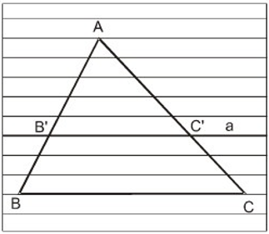
Tổng quát: Δ ABC, B' ∈ AB, C' ∈ AC; AB'/BB' = AC'/C'C
Suy ra: B'C'//BC.
Ví dụ: Trong Δ ABC có AB = 6cm, AC = 9cm. Lấy trên cạnh AB điểm B', trên cạnh AC lấy điểm C' sao cho AB' = 2cm, AC' = 3cm. Chứng minh B'C'//BC.
Hướng dẫn:
Trong Δ ABC, B' ∈ AB, C' ∈ AC.
Ta có
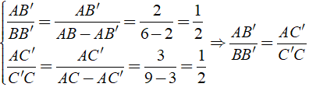
Suy ra: B'C'//BC.
2. Hệ quả của định lý Ta – lét
Nếu một đường thẳng cắt hai cạnh còn lại của một của một tam giác và song song với các cạnh còn lại thì nó tạo thành một tam giác mới có ba cạnh tương ứng tỉ lệ với ba cạnh còn lại của tam giác đã cho.
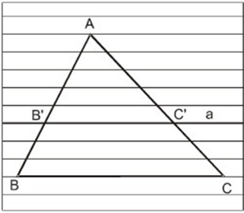
Tổng quát : Δ ABC, B'C'//BC; B' ∈ AB, C' ∈ AC
Ta có: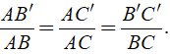
Chú ý: Hệ quả trên vẫn đúng cho trường hợp đường thẳng song song với một cạnh và cắt phần kéo dài của hai cạnh còn lại.
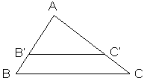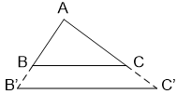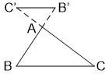
Ví dụ: Trong Δ ABC có AB = 8cm và B'C'//BC. Lấy trên cạnh AB điểm B', trên cạnh AC lấy điểm C' sao cho AB' = 2cm, AC' = 3cm. Tính độ dài cạnh AC.
Hướng dẫn:
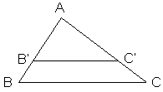
Áp dụng hệ quả trên ta có: Δ ABC, B'C'//BC; B' ∈ AB, C' ∈ AC
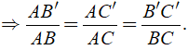
Khi đó ta có: AB'/AB = AC'/AC ⇔ 2/8 = 3/AC ⇒ AC = (3.8)/2 = 12( cm )

B. Trắc nghiệm & Tự luận

I. Bài tập trắc nghiệm
Bài 1: Tính x trong trường hợp sau:
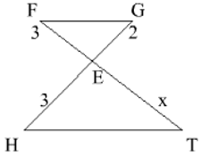
A. x = 4,5 B. x = 3
C. x = 2 D. Cả 3 đáp án trên đều sai
Đáp án
Bài 2: Cho hình bên. Chọn câu trả lời đúng?
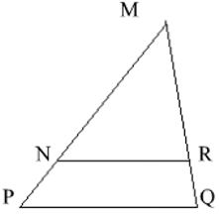
A. 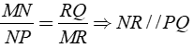
B. 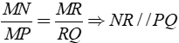
C. 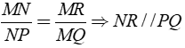
D. Cả 3 đáp án đều sai.
Đáp án
Bài 3: Cho hình bên. Chọn câu trả lời đúng?
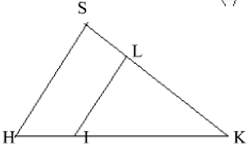
A. SL/LK = HI/HK ⇒ SH//LI
B. SL/SK = HI/HK ⇒ SH//LI
C. HI/HK = LK/SL ⇒ SH//LI
D. HK/HI = SL/SK ⇒ SH//LI
Đáp án
Bài 4: Cho Δ ABC có độ dài các cạnh như hình vẽ Kết quả nào sau đây đúng?
A. ED/BC = 1,5 B. ED/BC = 3/7,5
C. ED/BC = 3/5 D. Cả 3 đáp án đều sai.
Đáp án

II. Bài tập tự luận
Bài 1: Tính độ dài x, y trong các hình bên
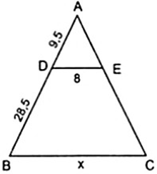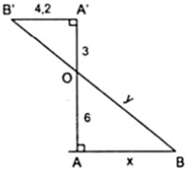
Hướng dẫn:
a) Áp dụng hệ quả của định lí Ta – lét ta có:
DE//BC ⇒ BC/DE = AB/AD hay x/8 = 28,5/9,5
⇔ x = (8.28,5)/9,5 = 456/19 ≈ 31,58
b) Ta có: A'B'//AB vì cùng vuông góc AA'
Áp dụng hệ quả của định lí Ta – lét ta có:
A'B'//AB ⇒ AB/A'B' = AO/A'O hay x/4,2 = 6/3 ⇔ x = 8,4
Áp dụng định lí Py – ta – go với Δ OAB ta có:
OB² = AB² + OA² ⇒ y = √(8,4² + 6²) ≈ 10,32
Bài 2: Cho hình thang ABCD ( AB//CD ) có O là giao điểm của hai đường chéo. Đường thẳng qua O song song hai đáy và cắt AD, BC lần lượt tại E và F. Chứng minh OE = OF.
Hướng dẫn:
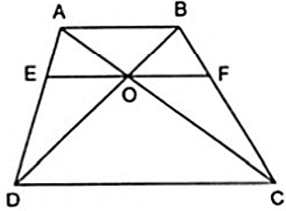
Áp dụng hệ quả của định lí Ta – lét cho OE//DC,
OF//DC và AB//DC ta được:
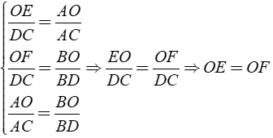
Điều phải chứng minh.

